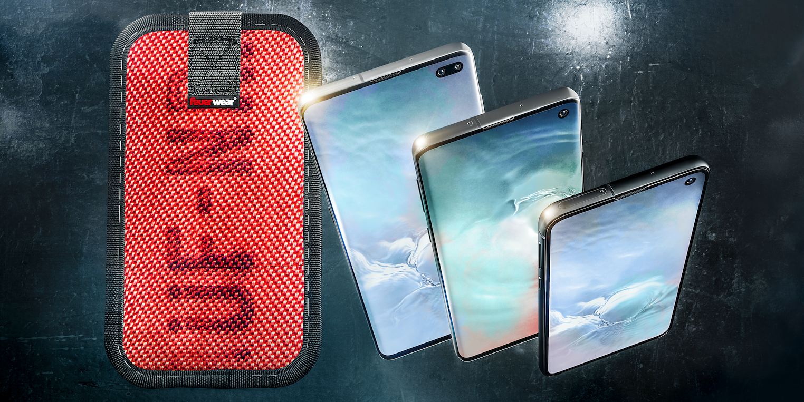
Mit einem Klick zum passenden und einzigartigen Schutz
Feuerwear erweitert den Hüllenfinder im Webshop um zahlreiche aktuelle Smartphones und Tablets – jetzt auch für die neue Samsung Galaxy S10 Reihe
Köln, im April 2019 – Noch keine Schutzhülle für das Samsung Galaxy S10, S10e oder S10 Plus? Oder fiel die Wahl doch auf ein Smartphone von Apple oder Huawei? Feuerwear bietet für ein breites Spektrum an Smartphones, Tablets oder eBook-Readern passende Sleeves an. Über den Hüllenfinder auf www.feuerwear.de, der jetzt für viele neue mobile Geräte erweitert wurde, ist das entsprechende Modell aus der Feuerwear-Mannschaft schnell ausgewählt.
Gerade für ein neues Smartphone ist zuverlässiger Schutz ab dem ersten Tag unerlässlich. Für alle aktuellen Modelle bietet Feuerwear Mitch in unterschiedlichen Größen an. Durch ihre Vergangenheit bei diversen Feuerwachen und Löscheinsätzen haben die Sleeves aus gebrauchtem Feuerwehrschlauch mit Prüfnummern und Gebrauchsspuren einen einzigartigen Look, der die Individualität des Besitzers hervorhebt. Mit nur einem Zug an der Lasche wird das Smartphone aus der Hülle gezogen und ist startklar. Zurückgesteckt und mit dem Klettverschluss in Sicherheit gebracht, wird das mobile Gerät zuverlässig vor Kratzern, Staub, Wind und Wetter geschützt.
Rausziehen, aufziehen und hinstellen
Ob auf Reisen im Zug, Fernbus oder Flieger – dank der cleveren Verwandlungstechnik sorgt Sleeve Rob für zuverlässige Standhaftigkeit des Tablets, und das mit einem zügigen Griff. Eine integrierte, gummierte Oberfläche unterstützt die Aufstellfunktion, auch bei kleinen Erschütterungen. Unterwegs bewahrt das starke Äußere des Sleeves das Tablet vor Beschädigungen durch Stürze oder Wasserspritzer. Das sanfte Innenleben beugt auch bei Rob Kratzern vor und erfüllt sogleich eine Reinigungsaufgabe. Das Feuerwear-Mitglied ist in zwei Varianten für kleinere und größere Tablets, jeweils in den Schlauchfarben Rot und Weiß sowie in Schwarz, zu bekommen.
Geschenktipp zu Ostern
Auch im Osternest machen Mitch sowie Rob eine gute Figur als individuelles und nachhaltiges Geschenk. Wer sich bei den zahlreichen Unikaten im Webshop nicht entscheiden mag, kann einfach auf einen Gutschein zurückgreifen. Damit kann der Beschenkte sich sein individuelles Unikat selbst aussuchen.
Verfügbarkeit und Preise
Smartphone-Hülle Mitch ist zum Preis von 39,- Euro erhältlich. Die Schutzhülle Rob ist zum Preis von 59,- Euro (Rob 1) sowie 69,- Euro (Rob 2) verfügbar.
Weitere Infos unter: http://www.feuerwear.de/handy-tablet-huellen/
und https://www.feuerwear.de/feuerwear-gutschein

Über Feuerwear
Die Firma Feuerwear wurde 2005 von Martin Klüsener gegründet. Seit 2008 führt er mit seinem Bruder Robert Klüsener zusammen die Feuerwear GmbH & Co. KG. Das Label gestaltet und produziert hochwertige Rucksäcke, Taschen und ausgefallene Accessoires aus gebrauchten Feuerwehrschläuchen, die sonst als Abfall die Umwelt belasten würden. Dieses Konzept wird als Upcycling bezeichnet. Dank unterschiedlicher Aufdrucke und Einsatzspuren ist jedes der handgefertigten Produkte ein Unikat. Dabei klingt die Auflistung des Sortiments – Eric, Alan, Fred & Co. – wie die Besetzung einer amerikanischen Löschzug-Staffel. Als Modeartikel und Technik-Zubehör hat sich die Feuerwear-Mannschaft fest etabliert. Das Thema Nachhaltigkeit ist von Beginn an zentraler Bestandteil der Unternehmensphilosophie: So werden die CO₂-Emissionen, die beim Versand und Transport der Ware entstehen, über „atmosfair“ ausgeglichen. Des Weiteren bezieht Feuerwear Ökostrom von Greenpeace Energy – konsequent ohne Kohle und Atomkraftwerk – und sorgt für eine schonende Reinigung der Schläuche. Eine Ökobilanz in Zusammenarbeit mit TÜV Rheinland liefert seit 2012 die Grundlage für weitere Optimierungen in Sachen Nachhaltigkeit. Feuerwear-Unikate sind in zahlreichen Einzelhandelsgeschäften erhältlich, auch über Deutschlands Grenzen hinaus. Eine tagesaktuelle Übersicht aller Händler ist hier zu finden: www.feuerwear.de/im-laden-kaufen. Weitere Informationen können unter www.feuerwear.de und www.facebook.com/feuerwear und www.instagram.com/feuerwear abgerufen werden.

